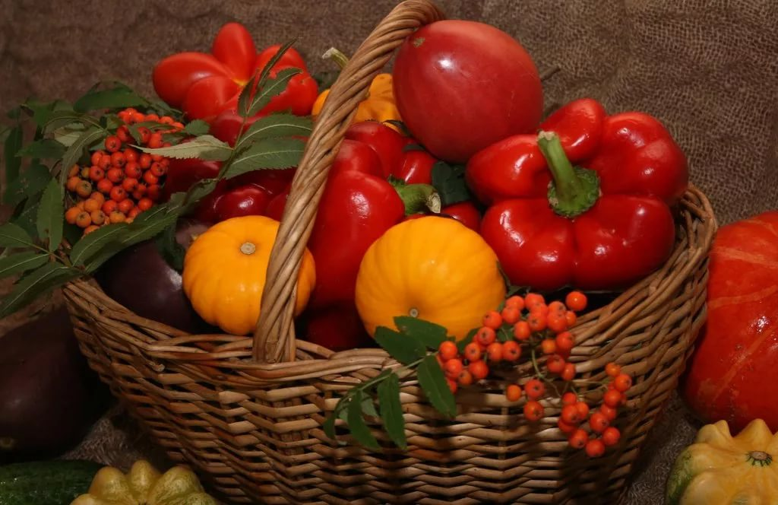
Вкусные дары осени. Овощи
Родителям рекомендуется: рассмотреть дома с ребенком натуральные овощи: картофель, огурец, морковь, капусту, свеклу, тыкву, горох, лук, перец и т.д.; уточнить, что все это можно назвать одним словом «овощи»; обратить внимание на следующие признаки овощей: цвет, форму, вкус; совместно с ребенком приготовить любое блюдо из овощей.
Упражнение «Составь предложение» (дети должны закончить предложения)
Помидор круглый, а морковка …
Огурец зеленый, а свекла …
Лук горький, а морковка …
Кабачок большой, а чеснок … .
Упражнение «Посчитай 1-3-5» со словами: огурец, помидор, перец, лук, чеснок, кабачок, тыква и т.д.
Например, один огурец, два огурца, пять огурцов.
Упражнение «Вершки-корешки»
Перечислить овощи, у которых мы едим то, что растет над землей – «вершки» и овощи, у которых мы едим то, что под землей – «корешки».
Упражнение «Подбери признак»
Огурец (какой?) - …
Помидор … , морковь …, лук …, чеснок …, перец … и т.д.

